PDF 文件 合併說明

本文件介紹 pdftk-builder，此程式可以將多個PDF文件合併成1個PDF文件

程式下載網址 https://pdftk-builder.en.uptodown.com/windows/download

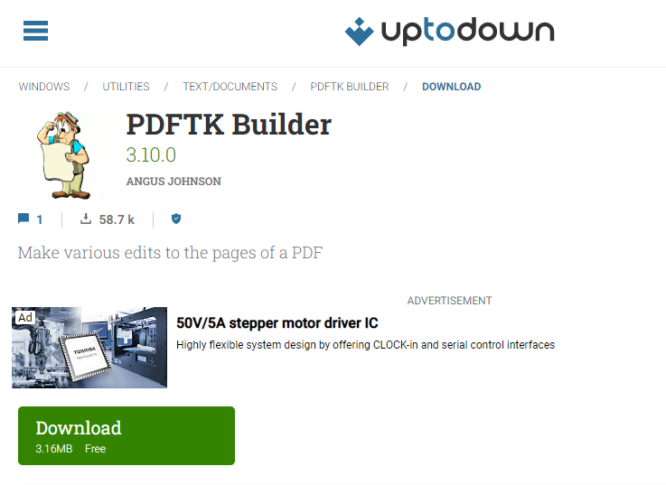
點選下載

下載後會在本機之下載區有 pdftk-builder-2-10-0.exe

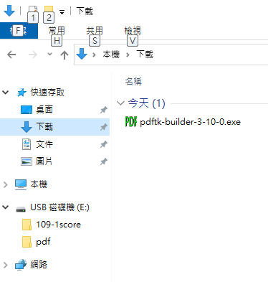
點選pdftk-builder-2-10-0.exe 兩下，進行安裝

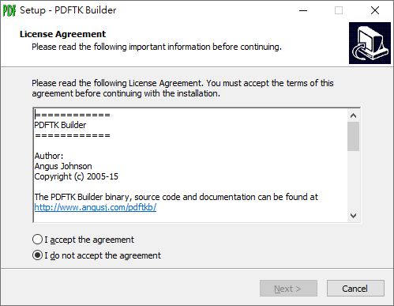
選 I accept the agreement next
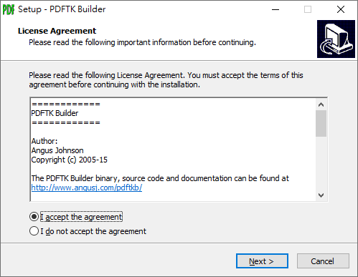

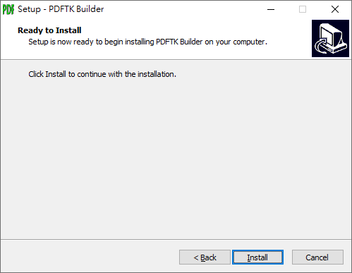
點選 install
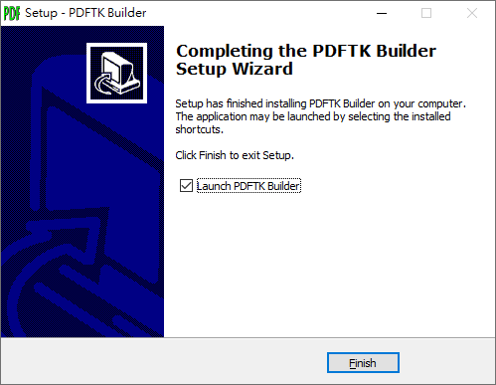
點選 Finish

開啟PDFTK Builder 程式
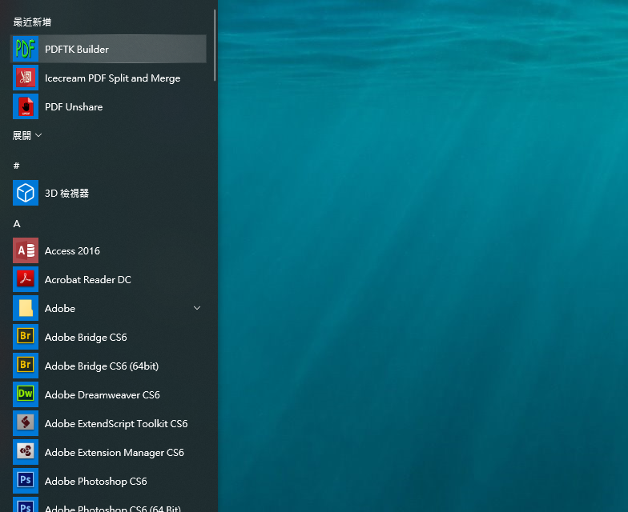
PDF檔案合併程序
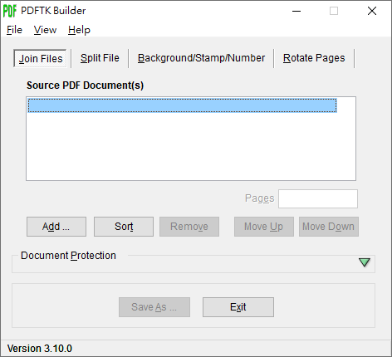
點選 ADD

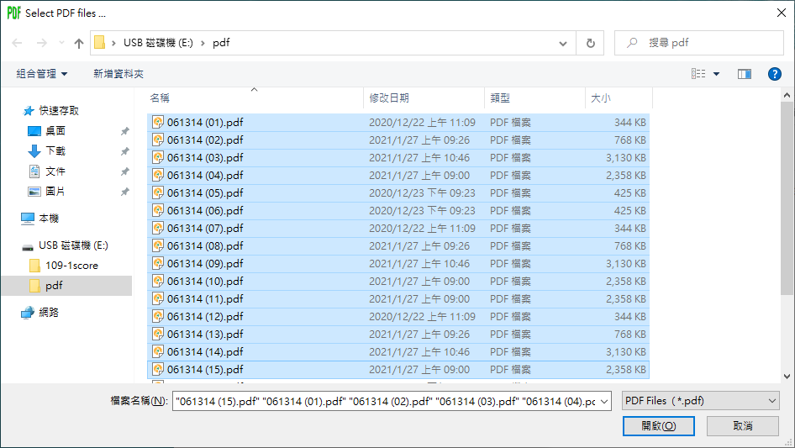
選取你要合併的檔案，檔案要依編號排序，點選 開啟

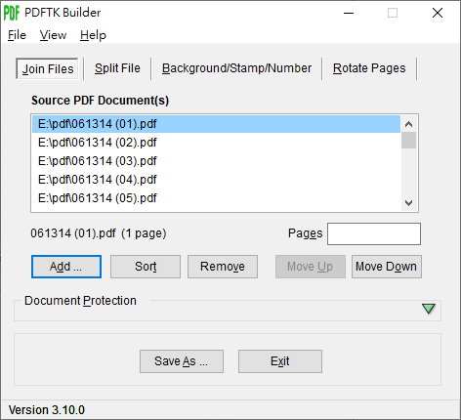

點選 save as

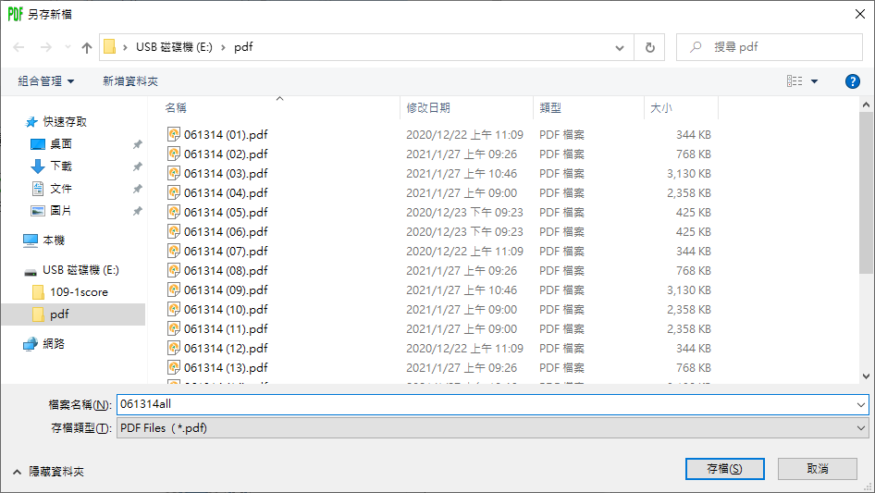

設定檔名，本例用學校代碼 061314all 存檔

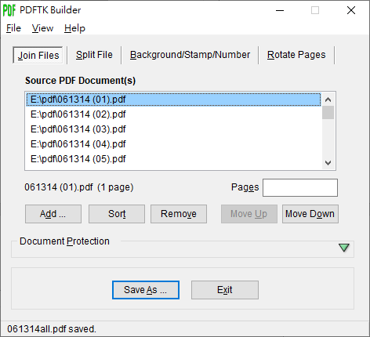

成功後會有此訊息

